# Manual de instalación y creación de Base de datos

Descargar los siguientes programas

* **Oracle Database XE Downloads**

<https://www.oracle.com/co/database/technologies/xe-downloads.html>

* Sistema de gestor de base de datos (SGBD), puedes usar cualquier gestor de tu preferencia.

<https://dbeaver.io/>

<https://www.oracle.com/tools/downloads/sqldev-downloads.html>

## Instalación Oracle Database XE

1. El sistema descarga .zip y se debe descomprimir el archivo en el disco local C, para eso creamos una carpeta con el mismo nombre del .zip

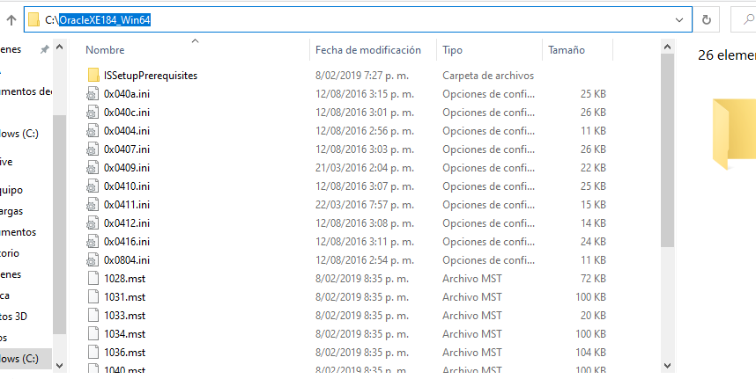

1. Ubicarse en la carpeta donde se descomprimió el archivo Zip, hacer click derecho sobre el archivo "Setup.exe" y ejecutar como administrador.

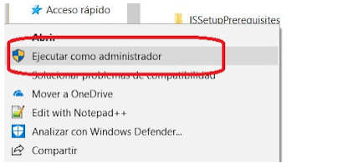

1. Esperar a la instalación del paquete de pre-requisitos. Una vez finalizado este paso, el instalador presentará la pantalla de bienvenida, en la que se debe presionar "Siguiente":

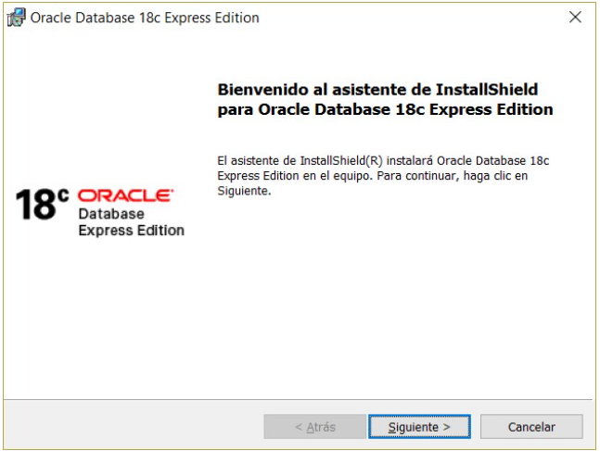

1. A continuación se debe aceptar el Acuerdo de Licencia y presionar "Siguiente":

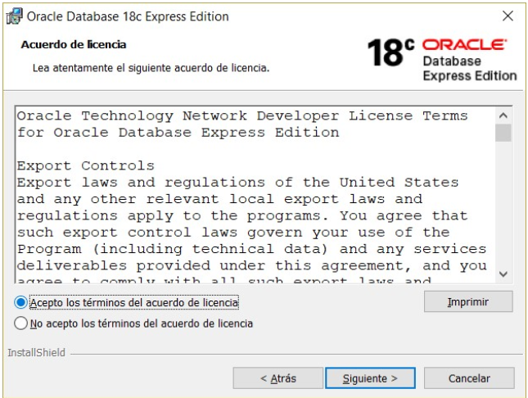

1. El paso siguiente requiere seleccionar una carpeta de instalación. Dentro de la misma se generan las siguientes carpetas:
   * Admin (Archivos de dump, pfile y Oracle Wallet)
   * Audit (Logs de Auditoria)
   * cfgtoollogs (Logs de herramientas de configuración como DBCA o NetCA)
   * checkpoints
   * dbhomeXE (Oracle Home de la version  XE)
   * diag (logs y archivos de diagnostico)
   * oradata (archivos de datos de la CDB y las PDB)

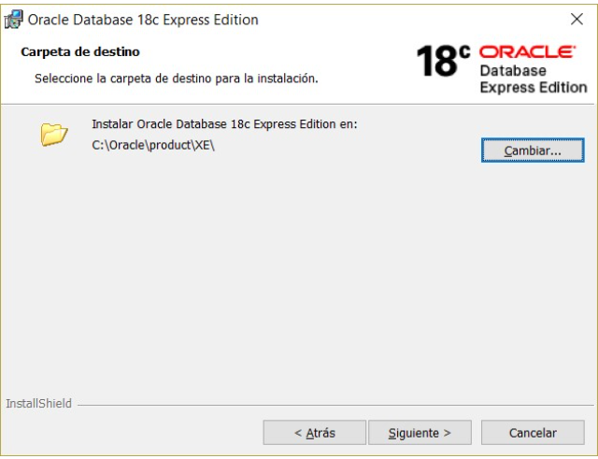

1. A continuación se debe ingresar la contraseña para los usuarios **SYS**, **SYSTEM**y **PDBADMIN**y presionar "Siguiente":

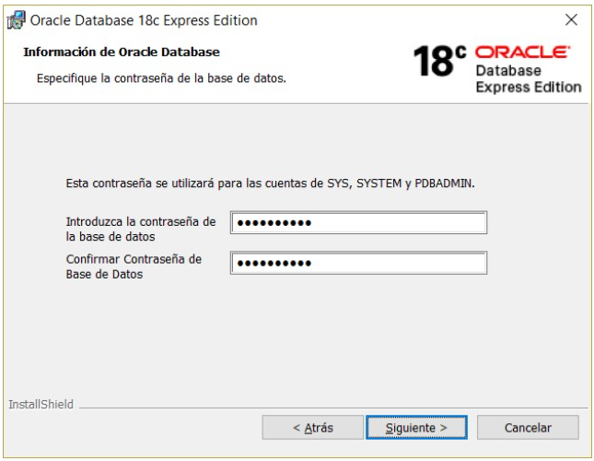

1. La siguiente pantalla muestra un resumen de donde se va a instalar Oracle 18c XE. Al presionar "Instalar" se da comienzo a la instalación:

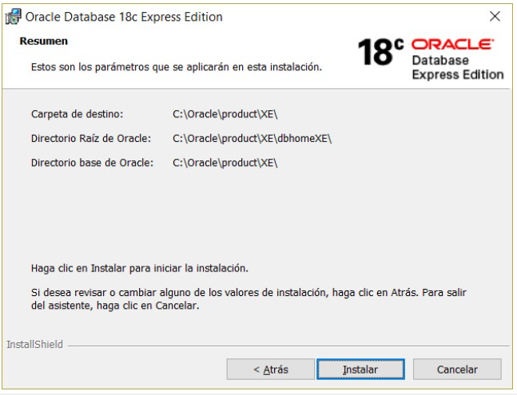

1. Una vez finalizado el mismo, la pantalla final nos muestra información sobre la forma de conectarse tanto a la CDB como a la PDB y de la dirección web donde se encuentra en ejecución el Enterprise Manager Express de la instancia:

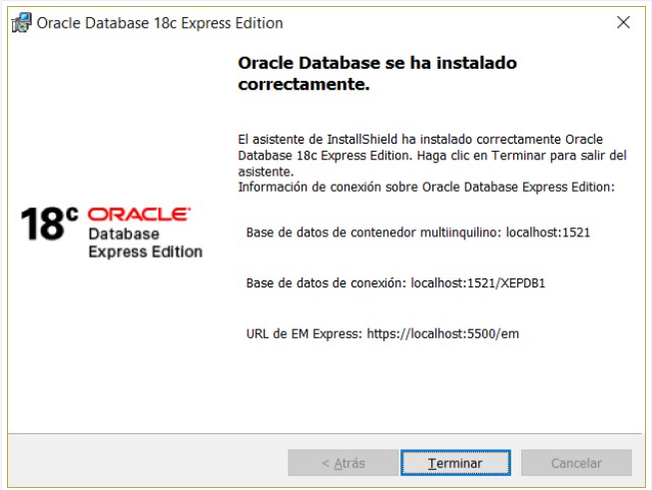

### Servicios

1. Una vez instalada Oracle 18c XE, los siguientes servicios deberían estar disponibles:

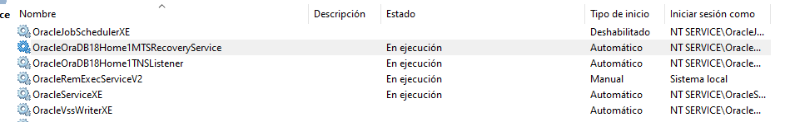

## Creación nuevo esquema - usuario

1. Ejecutar el siguiente script en el editor SQL

**ALTER** **SESSION** **SET** "_ORACLE_SCRIPT"=**true**;

**CREATE** **USER** MERCADOLIBRE **IDENTIFIED** **BY** MERCADOLIBRE;

**TEMPORARY** TABLESPACE "TEMP";

--PRIVILEGIOS

**GRANT** **ALL** **PRIVILEGES** **TO** MS_ONLINE;

1. Realizamos la conexión.

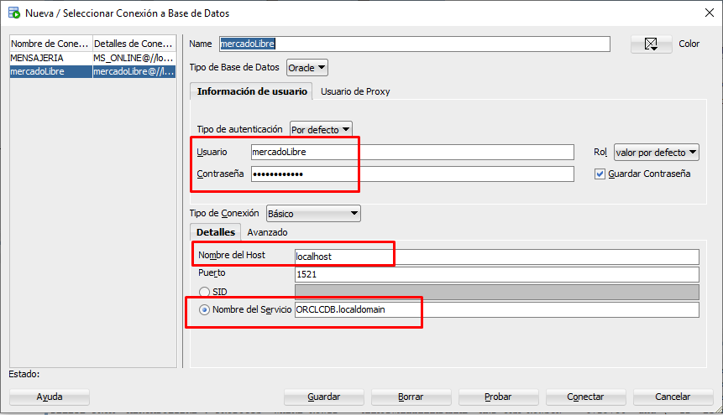

1. Ejecución de scripts

Se debe ejecutar el script tablas.sqlque se encuentra dentro del proyecto de Python.

1. Modelo relacional

